什邡市智捷科技有限公司
关于停车收费员及巡视员服装和配套设施采购项目比价文件的更正通知

各供应商：
现对本项目综合比选文件进行更正，更正内容如下：
一、第三章第四条技术要求的具体描述更正为：

序号 | 名称 | 规格要求 | 图像要求
1 | 夏季T恤 | 1、成份：89%聚酯纤维11%氨纶 克重：180克  2、PH值4.0-9.0  3、耐光色牢度、耐摩擦色牢度、耐热压色牢度达4级以上。  需带样品到开标现场 | 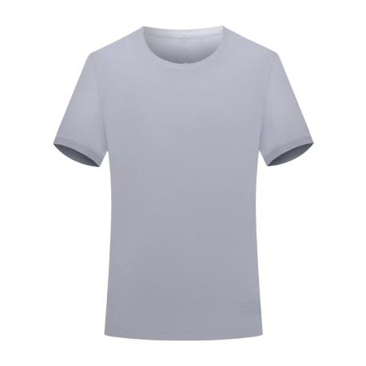
2 | 夏季服装 | - 面料成份：TC65/35  纱织密度：32*32 130/70  前后反光牙+放光条设计  2、PH值4.0-9.0；  3、耐光色牢度、耐摩擦色牢度、耐热压色牢度达4级以上；需带样品到开标现场。 | 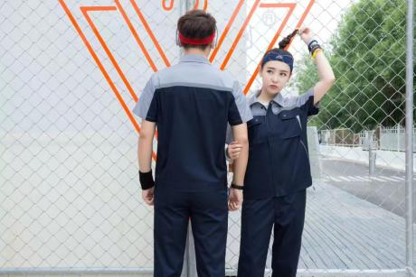
3 | 春秋长袖服 | - 面料成份：TC80/20  纱织密度：20*16 128*6  2、PH值4.0-9.0；  3、耐光色牢度、耐摩擦色牢度、耐热压色牢度达4级以上。需带样品到开标现场。 | 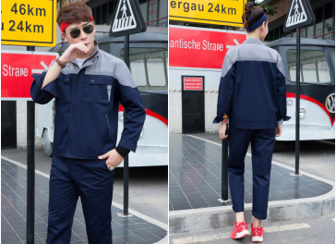
4 | 冬季服装 | - 面料：TC80/20  纱织密度：20*16 128*60  2、内胆面料成份：棉100% 填充物成份：仿丝棉  3、PH值4.0-9.0；  4、耐光色牢度、耐摩擦色牢度、耐热压色牢度达4级以上。需带样品到开标现场。 | 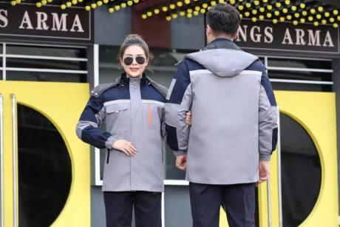
5 | 包 | 呢绒编织，织绳剪切要用热切或烧口，布袢、扣袢之类受力较大的袢子要回针加固 | 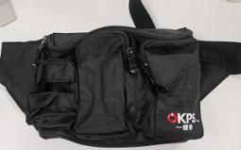
6 | 板凳 | 呢绒编织，需折叠。 | 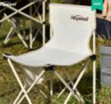
7 | 帽子 | 涤棉斜纹面料20%棉，80聚酯纤维。需带样品到开标现场。 | 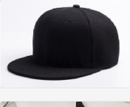
8 | 夏季西服套装 | 1、面料成份：100%棉  需带样品到开标现场。 | 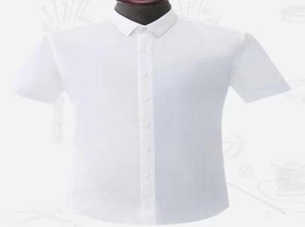
9 | 秋季西服套装 | 1.面料成份：女士:70%羊毛29.5%聚酯纤维0.5%导电丝  里布成份：100%聚酯纤维  男士：80%聚酯纤维18%粘纤2%氨纶  需带样品到开标现场。 | 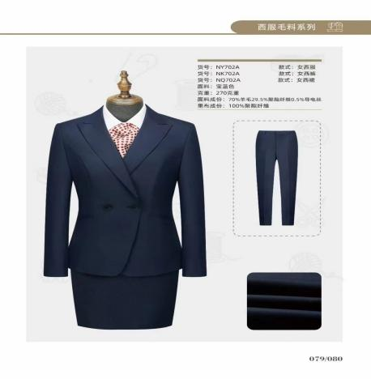

- 递交投标文件截止及开标时间更正为：
2022年10月11日下午15点（北京时间）。

什邡市智捷科技有限公司
2022年9月30日

